TUGAS KEPERAWATAN GAWAT DARURAT
ASUHAN KEPERAWATAN DENGAN GANGGUAN SISTEM INTEGUMEN LUKA BAKAR
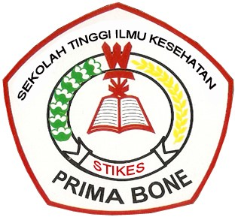
OLEH :
JAYANTI SEKAR WANGI
NIM : 1114201006
PRODI S1 KEPERAWATAN
STIKES PUANGRIMAGGALATUNG BONE
2014
ASUHAN KEPERAWATAN
PADA KLIEN DENGAN LUKA BAKAR (COMBUSTIO)
A. KONSEP DASAR PENYAKIT
1. Pengertian Luka Bakar
Luka bakar adalah luka yang dapat timbul akibat kulit terpajan ke suhu tinggi, syok listrik, atau bahan kimia (Corwin, 2001).
Luka oleh karena kontak dengan agen bersuhu tinggi, seperti api, air panas, listrik, bahan kimia radiasi, suhu sangat rendah ( Mansyoor, dkk, 2000).
Luka bakar adalah kerusakan atau kehilangan jaringan yang disebabkan oleh kontak dengan sumber panas seperti api, air panas, bahan kimia, listrik dan radiasi (Yefta Moenadjat, 2003).
Cedera kulit oleh karena perpindahan energi dari sumber panas ke kulit (Effendi, 1999; Smeltzer & Bare, 2002).
2. Etiologi Luka Bakar
a. Air panas
b. Api
c. Listrik, petir, radiasi
d. Bahan kimia (sifat asam dan basa kuat)
e. Ledakan kompor, udara panas
f. Ledakan ban. Bom
g. Sinar matahari
h. Suhu yang sangat rendah (frost bite)

3. Patofisiologi Luka Bakar
Luka bakar mengakibatkan peningkatan permeabilitas pembuluh darah sehingga air, natrium, klorida dan protein tubuh akan keluar dari dalam sel dan menyebabkan terjadinya edema yang dapat berlanjut pada keadaan hipovolemia dan hemokonsentrasi. Kehilangan cairan tubuh pada klien luka bakar dapat disebabkan oleh beberapa faktor antara lain: peningkatan mineralokortikoid (retensi air, natrium, klorida, ekskresi kalium), peningkatan permeabilitas pembuluh darah, perbedaan tekanan osmotik intra dan ekstra sel.
Perpindahan cairan dari intravaskuler ke ekstravaskuler melalui kebocoran kapiler yang mengakibatkan kehilangan Na, air dan protein plasma serta edema jaringan diikuti dengan; penurunan curah jantung, hemokonsentrasi sel darah merah, penurunan perfusi pada organ mayor, edema menyeluruh.
Dengan menurunnya volume intravaskuler, maka aliran plasma ke ginjal dan GFR akan menurun yang mengakibatkan penurunan haluaran urine.
Sepertiga dari klien-klien luka bakar akan mengalami masalah pulmoner yang berhubungan dengan luka bakar. Meskipun tidak terjadi cedera pulmoner, hipoksia (starvasi oksigen) dapat dijumpai. Pada luka bakar yang berat, konsumsi oksigen oleh jaringan tubuh klien akan meningkat dua kali lipat sebagai akibat dari keadaan hipermetabolisme dan repon lokal.
Cedera inhalasi merupakan penyebab utama kematian pada korban-korban kebakaran. Karbonmonoksida mungkin merupakan gas yang paling sering menyebabkan cedera inhalasi karena gas ini merupakan produk sampingan pembakaran bahan-bahan organik. Efek patofisiologiknya adalah hipoksia jaringan yang terjadi ketika karbonmonoksida berikatan dengan hemoglobin untuk membentuk karboksihemoglobin.
Respon umum yang biasa terjadi pada klien luka bakar >20% adalah penurunan aktivitas gastrointestinal. Hal ini disebabkan oleh kombinasi efek repson hipovolemik dan neurologik serta respon endokrin terhadap adanya perlukaan luas.
Pertahanan imunologik tubuh sangat berubah akibat luka bakar. Semua tingkat respon imun akan dipengaruhi nsecara merugikan. Kehilangan integritas kulit diperparah lagi dengan pelepasan faktor-faktor inflamasi yang abnormal, perubahan kadar imunoglobulin serta komplemen serum, gangguan fungsi neutrofil, dan penurunan jumlah limfosit (limfositopenia). Imunosupresi membuat klien luka bakar berisiko tinggi untuk mengalami sepsis.
Hilangnya kulit juga menyebabkan ketidakmampuan tubuh untuk mengatur suhunya. Karena itu klien-klien luka bakar dapat memperlihatkan suhu tubuh yang rendah dalam beberapa jam pertama pasca luka bakar, tetapi kemudian setelah keadaan hipermetabolisme menyetel kembali suhu inti tubuh, klien luka bakar akan mengalami hipertermi selama sebagian besar periode pasca luka bakar kendati tidak terdapat infeksi.
4. Klasifikasi Luka Bakar
a. Berdasarkan kedalaman kerusakan jaringan
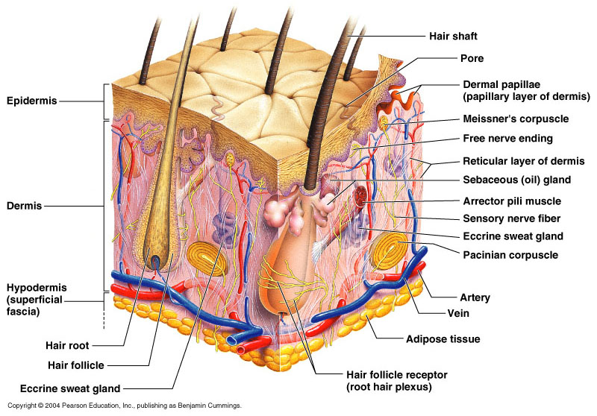
Gambar 1. Lapisan kulit normal dengan apendisesnya

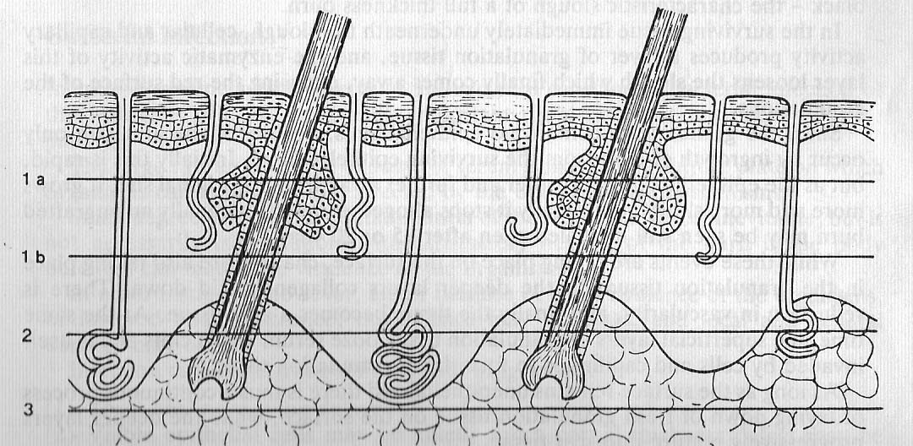
Gambar 2. Kedalaman luka bakar
1) Luka bakar derajat I:
a) Kerusakan terbakar pada lapisan epidermis (superficial).
b) Kulit kering, hiperemik berupa eritema.
c) Tidak dijumpai bulae.
d) Nyeri karena ujung-ujung saraf sensorik teriritasi.
e) Penyembuhan terjadi secara spontan dalam waktu 5-10 hari.
f) Contohnya adalah luka bakar akibat sengantan matahari.
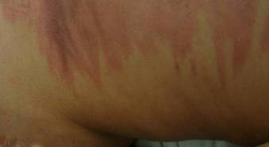
Gambar 3. Luka bakar derajat I
2) Luka bakar derajat II
a) Kerusakan meliputi epidermis dan sebagian dermis, berupa reaksi inflamasi disertai proses eksudasi.
b) Dijumpai bullae.
c) Nyeri karena ujung-ujung saraf sensorik teriritasi.
d) Dasar luka berwarna merah atau pucat, sering terletak lebih tinggi diatas kulit normal.
Luka bakar derajat II dibedakan menjadi:
a) Derajat II dangkal (superficial).
1). Kerusakan mengenai bagian superfisial dari dermis.
2). Organ-organ kulit seperti folikel rambut, kelenjar keringat, kelenjar sebasea masih utuh.
3). Penyembuhan terjadi secara spontan dalam waktu 10-14 hari, tanpa operasi penambalan kulit (skin graft).
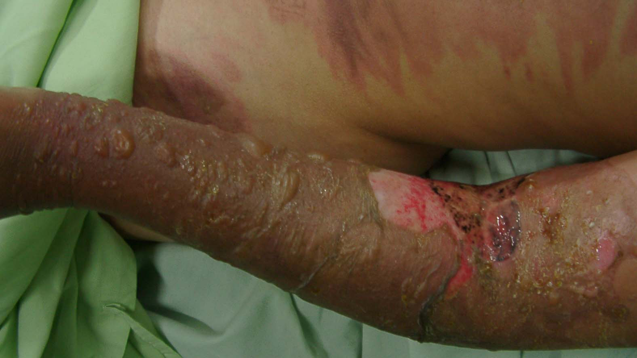
Gambar 4. Luka bakar derajat IIsuperficial
b) Derajat II dalam (deep).
1). Kerusakan mengenai hampir seluruh bagian dermis.
2). Organ-organ kulit seperti folikel rambut, kelenjar keringat, kelenjar sebasea sebagian besar masih utuh.
3). Penyembuhan terjadi lebih lama, tergantung biji epitel yang tersisa. Biasanya penyembuhan terjadi dalam waktu lebih dari satu bulan. Bahkan perlu dengan operasi penambalan kulit (skin graft).
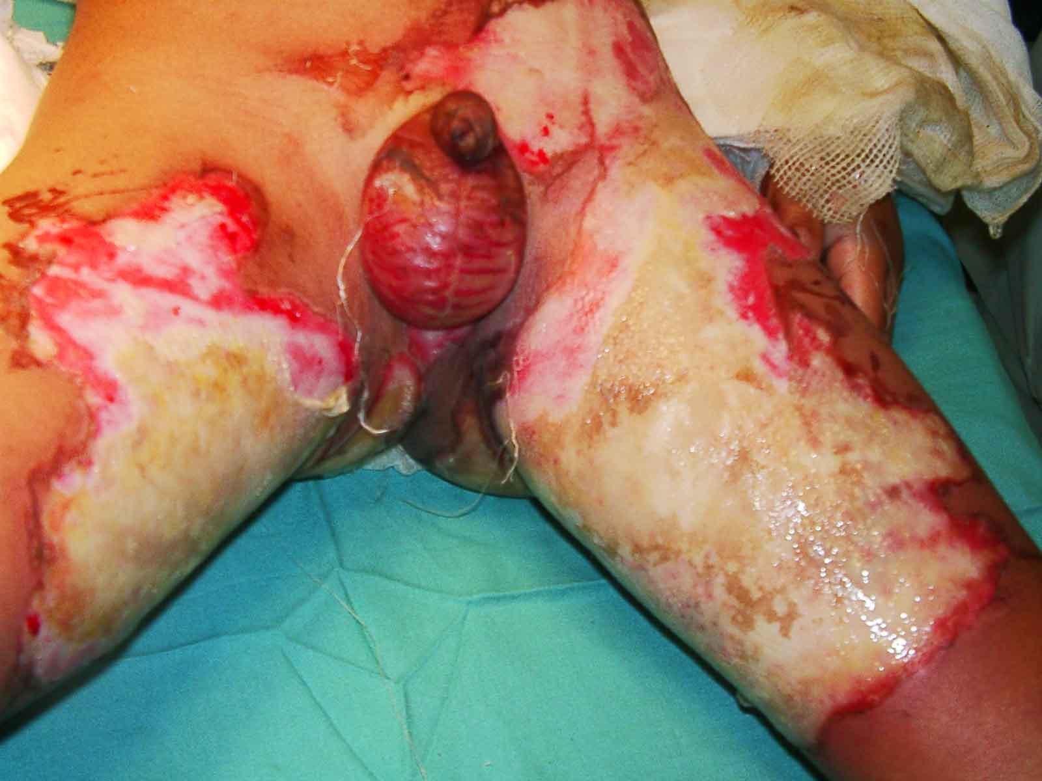
Gambar 5. Luka bakar derajat IIdalam
3) Luka bakar derajat III
a) Kerusakan meliputi seluruh tebal dermis dan lapisan yang lebih dalam.
b) Organ-organ kulit seperti folikel rambut, kelenjar keringat, kelenjar sebasea mengalami kerusakan.
c) Tidak dijumpai bulae.
d) Kulit yang terbakar berwarna abu-abu dan pucat, karena kering letaknya lebih rendah dibanding kulit sekitar.
e) Terjadi koagulasi protein pada epidermis dan dermis yang dikenal sebagai eskar.
f) Tidak dijumpai rasa nyeri dan hilang sensasi, oleh karena ujung-ujung saraf sensorik mengalami kerusakan/kematian.
g) Penyembuhan terjadi lama karena tidak ada proses epitelisasi spontan dari dasar luka.
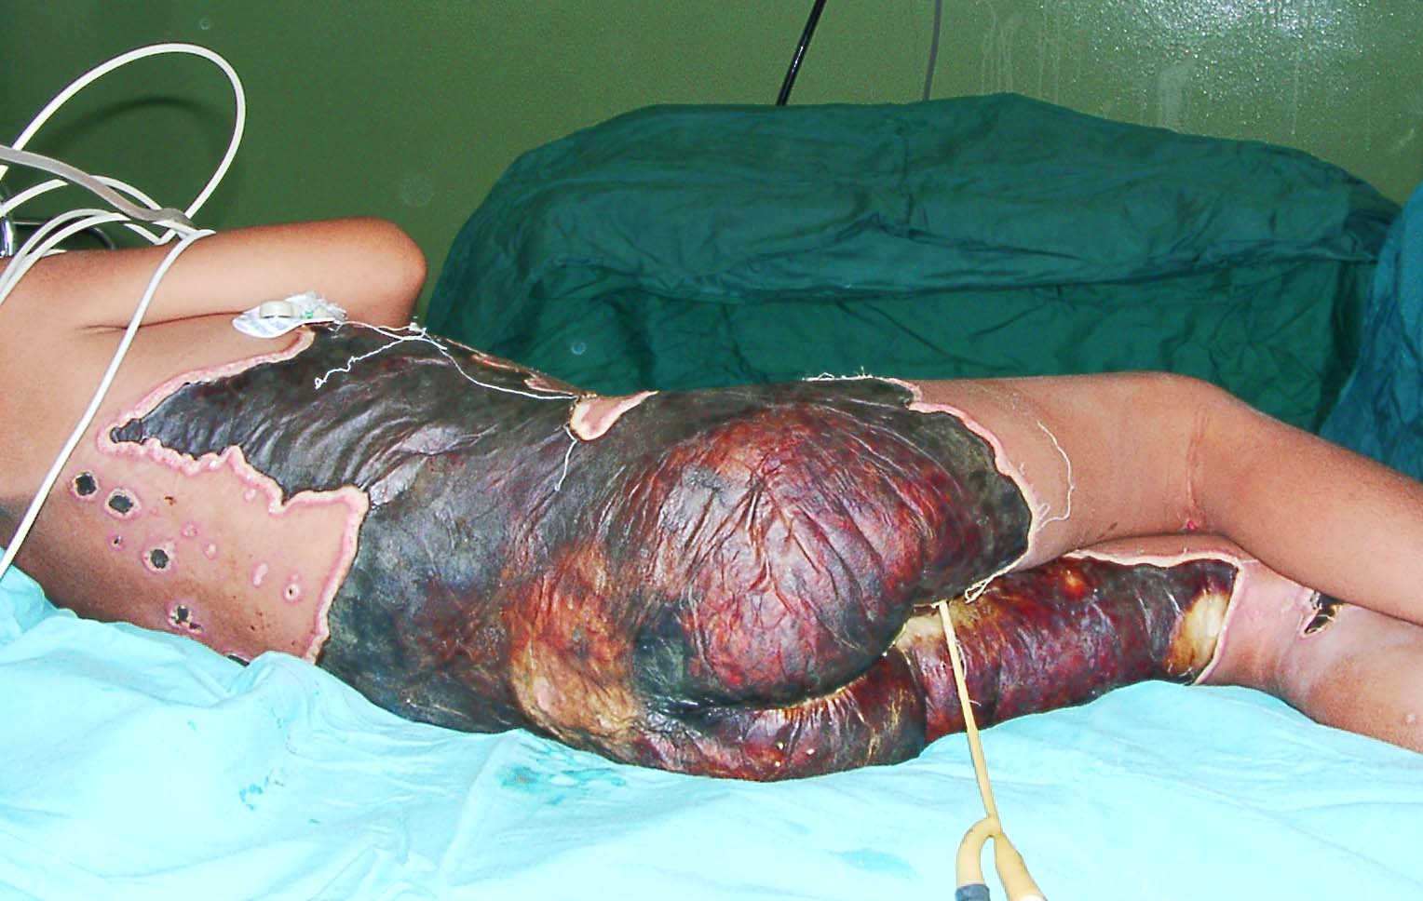Gambar 6. Luka bakar derajat III
b. Berdasarkan berat ringannya luka bakar
Berat ringannya luka bakar ditentukan berdasarkan luas permukaan tubuh yang terkena (Total Body Surface Area atau TBSA) yang dihitung berdasarkan persentase, misalnya dengan cara Rule of Nine dari Wallace dan derajat kedalaman luka bakar. Disamping faktor tersebut ternyata masih terdapat faktor-faktor lain yang berperan menentukan berat ringannya luka bakar seperti usia, ada/tidaknya cedera inhalasi, dan sebagainya.
Banyak cara menghitung luas luka bakar, tetapi yang banyak dipakai adalah cara Rule of Nine dari Wallace, adalah sebagai berikut (untuk dewasa):
TABEL 1
LUAS LUKA BAKAR BERDASARKAN RULE OF NINE
NO | AREA | %
1 | Head and neck | 9
2 | Anterior trunk | 18
3 | Posterior trunk | 18
4 | Genitalia | 1
5 | Right arm | 9
6 | Left arm | 9
7 | Right thigh | 9
8 | Left thigh | 9
9 | Right leg | 9
10 | Left leg | 9
 | Total | 100

Perhitungan luas luka bakar untuk anak ≤ 15 tahun ditetapkan berdasarkan modifikasi dari Rule of Nine sebagai berikut:
Tabel 2.
LUAS LUKA BAKAR BERDASARKAN RULE OF NINEUNTUK USIA ≤ 15 TAHUN
NO | DAERAH PERMUKAAN TUBUH | 0-1 TH | 5 TH | 15 TH
1 | Kepala, muka dan leher | 18 % | 14 % | 10 %
2 | Badan sebelah depan | 18 % | 18 % | 18 %
3 | Badan sebelah belakang | 18 % | 18 % | 18 %
4 | Alat gerak atas kanan | 9 % | 9 % | 9 %
5 | Alat gerak atas kiri | 9 % | 9 % | 9 %
6 | Alat gerak bawah kanan | 14 % | 16 % | 18 %
7 | Alat gerak bawah kiri | 14 % | 16 % | 18 %
Jumlah total |  | 100 % | 100 % | 100 %
Antaraumur 1-5 tahun, tiaptahuntiaptungkaibertambah 0,4 % danantaraumru 5-15 tahun, tiaptahuntiaptungkaibertambah 0,2 %. Satutelapaktanganpenderitamempunyailuas 1 % dariluastubuhnya.
Disamping dengan cara Rule of Nine, ada cara yang kadang dipaka iuntuk menghitung luas permukaan tubuh yang terkena luka bakar sesuai dengan golongan usia. Cara ini menggunakan Lund and Browder Chart.
TABEL 3
LUAS LUKA BAKAR BERDASARKAN LUND AND BROWDER CHART
NO | AREA | AGE-YEARS
 |  | 0-1 | 1-4 | 4-9 | 10-15 | ADULT
1 | Head | 19 | 17 | 13 | 10 | 7
2 | Neck | 2 | 2 | 2 | 2 | 2
3 | Anterior trunk | 13 | 17 | 13 | 13 | 13
4 | Posterior trunk | 13 | 13 | 13 | 13 | 13
5 | Right buttock | 2 ½ | 2 ½ | 2 ½ | 2 ½ | 2 ½
6 | Left buttock | 2 ½ | 2 ½ | 2 ½ | 2 ½ | 2 ½
7 | Genitalia | 1 | 1 | 1 | 1 | 1
8 | Right upper arm | 4 | 4 | 4 | 4 | 4
9 | Left upper urm | 4 | 4 | 4 | 4 | 4
10 | Right lower arm | 3 | 3 | 3 | 3 | 3
11 | Left lower arm | 3 | 3 | 3 | 3 | 3
12 | Right hand | 2 ½ | 2 ½ | 2 ½ | 2 ½ | 2 ½
13 | Left hand | 2 ½ | 2 ½ | 2 ½ | 2 ½ | 2 ½
14 | Right thigh | 5 ½ | 6 ½ | 8 ½ | 8 ½ | 9 ½
15 | Left thigh | 5 ½ | 6 ½ | 8 ½ | 8 ½ | 9 ½
16 | Right leg | 5 | 5 | 5 ½ | 6 | 7
17 | Left leg | 5 | 5 | 5 ½ | 6 | 7
18 | Right foot | 3 ½ | 3 ½ | 3 ½ | 3 ½ | 3 ½
19 | Left foot | 3 ½ | 3 ½ | 3 ½ | 3 ½ | 3 ½

Berdasarkan berat / ringan luka bakar, diperoleh beberapa kategori penderita (Yefta Moenadjat, 2003):
1) Luka bakar berat / kritis (major burn)
a) Derajat II-III > 20% pada klien berusia di bawah 10 tahun atau di atas usia 50 tahun.
b) Derajat II-III > 25% pada kelompok usia selain disebutkan pada butir pertama.
c) Luka bakar pada muka, telinga, tangan, kaki dan perineum.
d) Adanya trauma pada jalan napas (cedera inhalasi) tanpa memperhitungkan luas luka bakar.
e) Luka bakar listrik tegangan tinggi.
f) Disertai trauma lainnya (misal fraktur iga / lain-lain).
g) Klien-klien dengan risiko tinggi.
2) Luka bakar sedang (moderate burn)
a) Luka bakar dengan luas 15-25% pada dewasa, dengan luka bakar derajat III < 10%.
b) Luka bakar dengan luas 10-20% pada anak usia < 10 tahun atau dewasa > 40 tahun, dengan luka bakar derajat III < 10%.
c) Luka bakar dengan derajat III < 10% pada anak maupun dewasa yang tidak mengenai muka, tangan, kaki dan perineum.
3) Luka bakar ringan (mild burn)
a) Luka bakar dengan luas < 15% pada dewasa.
b) Luka bakar dengan luas < 10% pada anak dan usia lanjut.
c) Luka bakar dengan luas < 2% pada segala usia; tidak mengenai muka, tangan, kaki dan perineum.
5. Pembagian Zona Kerusakan Jaringan
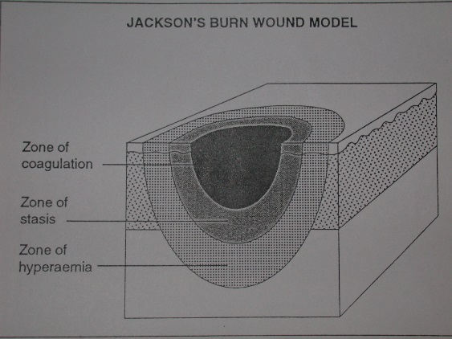
a. Zona koagulasi
Daerah yang langsung mengalami kerusakan (koagulasi protein) akibat pengaruh panas.
b. Zona statis
Daerah yang berada lansgsung di luar zona koagulasi. Di daerah ini terjadi kerusakan endotel pembuluh darah disertai kerusakan trobosit dan leukosit, sehingga terjadi gangguan perfusi (no flow phenomena), diikuti perubahan permeabilitas kapiler dan respon inflamasi lokal. Proses ini berlangsung selama 12-24 jam pasca cedera, dan mungkin berakhir dengan nekrosis jaringan.
c. Zona hiperemi
Daerah di luar zona statis, ikut mengalami reaksi berupa vasodilatasi tanpa banyak melibatkan reaksi seluler.
6. Fase Luka Bakar
Dalam perjalanan penyakitnya dibedakan 3 fase pada luka bakar yaitu:
a. Fase darurat/resusitasi
Fase ini berlangsung dari awitan cedera hingga selesainya resusitasi cairan. Pada fase ini problema yang ada berkisar pada gangguan saluran nafas karena adanya cedera inhalasi dan gangguan sirkulasi. Pada fase ini terjadi gangguan keseimbangan sirkulasi cairan dan elektrolit, akibat cedera termis yang bersifat sistemik.
b. Fase akut atau intermediat
Fase akut atau intermediat berlangsung sesudah fase darurat/resusitasi dan dimulai 48 hingga 72 jam setelah terjadi luka bakar. Selama fase ini, perhatian ditujukan pada pengkajian dan pemeliharaan yang berkesinambungan terhadap status respirasi dan sirkulasi, keseimbangan cairan dan elektrolit, serta fungsi gastrointestinal. Perawatan luka bakar dan pengendalian nyeri merupakan prioritas pada tahap ini. Pada tahap ini sudah dipertimbangkan intervensi pembedahan (debridement, skin grafting)
c. Fase rehabilitasi
Fase ini berlangsung setelah terjadi penutupan luka sampai terjadi maturasi. Masalah pada fase ini adalah timbulnya penyulit dari luka bakar berupa parut hipertrofik, kontraktur dan deformitas lain yang terjadi karapuhan jaringan atau organ-organ strukturil (misal, bouttonierre deformity).
7. Indikasi Rawat Inap Klien Luka Bakar
Kebutuhan klien untuk dirawat di rumah sakit ditentukan berdasarkan pada keparahan cedera luka bakar yang dideritanya. Berikut ini adalah kondisi dimana klien harus dirawat di rumah sakit (Christantie Effendi, S.Kp., 1999):
a. Luka bakar derajat II > 15% pada dewasa dan > 10% pada anak.
b. Luka bakar derajat II pada muka, leher, tangan, kaki dan perineum.
c. Luka bakar derajat III > 2% pada dewasa dan setiap derajat III pada anak.
d. Luka bakar disertai trauma visera, tulang dan jalan napas.
e. Luka bakar karena sengatan listrik tegangan tinggi.
8. Penatalaksanaan Luka Bakar
Penatalaksanaan klien luka bakar sesuai dengan kondisi dan tempat klien dirawat melibatkan berbagai lingkungan perawatan dan disiplin ilmu antara lain mencakup penanganan awal (di tempat kejadian), penanganan pertama di unit gawat darurat, penanganan klien luka bakar di ruang perawatan intensif dan penanganan klien luka bakar di bangsal perawatan atau unit luka bakar (Christantie Effendi, S.Kp., 1999).
a. Penanganan awal di tempat kejadian
Tindakan yang harus dilakukan terhadap korban luka bakar:
1) Jauhkan korban dari sumber panas. Jika penyebabnya api, jangan biarkan korban berlari, anjurkan korban untuk berguling-guling atau bungkus tubuh korban dengan kain basah dan pindahkan segera korban ke ruangan yang cukup berventilasi jika kejadian luka bakar berada di ruangan tertutup.
2) Buka pakaian dan perhiasan logam yang dikenakan korban.
3) Kaji kelancaran jalan napas korban, beri bantuan pernapasan (life support) dan oksigen jika diperlukan.
4) Beri pendinginan dengan merendam korban dalam air bersih yang bersuhu 20 ºC (suhu air yang terlalu rendah akan menyebabkan hipotermia) selama 15-20 menit segera setelah terjadinya luka bakar (jika tidak ada masalah pada jalan napas korban).
5) Jika penyebab luka bakar adalah zat kimia, siram korban dengan air sebanyak-banyaknya untuk menghilangkan zat kimia dari tubuh korban.
6) Kaji kesadaran, keadaan umum, luas dan kedalaman luka bakar dan cedera lain yang menyertai luka bakar.
7) Segera bawa penderita ke rumah sakit untuk penanganan lebih lanjut (tutup tubuh korban dengan kain/kasa yang bersih selama perjalanan ke rumah sakit).
b. Penanganan pertama luka bakar di unit gawat darurat
1) Penilaian keadaan umum klien. Perhatikan A: Airway (jalan napas); B: Breathing (pernapasan); C: Circulation (sirkulasi).
2) Penilaian luas dan kedalaman luka bakar.
3) Kaji adanya kesulitan menelan atau bicara (kemungkinan klien mengalami trauma inhalasi).
4) Kaji adanya edema saluran pernapasan (mungkin klien perlu dilakukan intubasi atau trakheostomi).
5) Kaji adanya faktor-faktor lain yang memperberat luka bakar seperti adanya fraktur, riwayat penyakit sebelumnya (seperti diabetes, hipertensi, gagal ginjal, dll) dan penyebab luka bakar karena tegangan listrik (sulit diketahui secara akurat tingkat kedalamannya).
6) Pasang infus (IV line). Jika luka bakar > 20% derajat II/III biasanya dipasang CVP (kolaborasi dengan dokter).
7) Pasang kateter urine.
8) Pasang nasogastrik tube (NGT) jika diperlukan.
9) Beri terapi cairan intra vena (kolaborasi dengan dokter). Biasanya diberikan sesuai formula Parkland yaitu 4 ml/kg BB/ % luka bakar pada 24 jam pertama. Pada 8 jam I diberikan ½ dari kebutuhan cairan dan pada 16 jam II diberikan sisanya (disesuaikan dengan produksi urine tiap jam)
10) Beri terapi oksigen sesuai kebutuhan . pada klien yang mengalami trauma inhalasi/gangguan sistem pernapasan dapat dilakukan nebulisasi dengan obat bronkodilator.
11) Periksa lab darah.
12) Berikan suntikan ATS/Toxoid.
13) Perawatan luka.
14) Pemberian obat-obatan (kkolaborasi dengan dokter); analgetik, antibiotik dll.
15) Mobilisasi secara dini (range of motion).
16) Pengaturan posisi.
c. Penanganan klien luka bakar di unit perawatan intensif
Pada kondisi klien yang makin memburuk, perlu adanya penanganan secara intensif di unit perawatan intensif terutama klien yang membutuhkan alat bantu pernapasan (ventilator). Hal yang harus diperhatikan selama klien dirawat di unit ini meliputi:
1) Pantau keadaan klien dan setting ventilator.
2) Observasi tanda-tanda vital; tekanan darah, nadi dan pernapasan setiap jam dan suhu setiap 4 jam.
3) Pantau nilai CVP.
4) Amati GCS.
5) Pantau status hemodinamik.
6) Pantau haluaran urine (0,5-1 cc/kg BB/jam)
7) Auskultasi suara paru tiap pertukaran jaga.
8) Cek AGD setiap hari atau bila diperlukan.
9) Pantau saturasi oksigen.
10) Pengisapan lendir (suction) minimal setiap 2 jam dan jika perlu.
11) Perawatan mulut setiap 2 jam (beri boraq gliserin).
12) Perawatan mata dengan memberi salep atau tetes setiap 2 jam.
13) Ganti posisi klien setiap 3 jam.
14) Fisioterapi dada.
15) Perawatan daerah invasif seperti daerah pemasangan CVP, kateter, tube setiap hari.
16) Ganti tube dan NGT setiap minggu.
17) Observasi letak tube (ETT) setiap shift.
18) Observasi terhadap aspirasi cairan lambung.
19) Periksa lab darah: elektrtolit, ureum/creatinin, AGD, protein (albumin), gula darah (kolaborasi dengan dokter).
20) Perawatan luka bakar sesuai protokol rumah sakit.
21) Pemberian medikasi sesuai dengan petunjuk dokter.
d. Penanganan klien luka bakar di unit perawatan luka bakar
Klien luka bakar memerlukan waktu perawatan yang lama karena proses penyembuhan luka yang lama terlebih pada klien dengan luka bakar yang luas dan dalam.
Tindakan perawatan yang utama dalam merawat klien di unit luka bakar yaitu perawatan luka, pengaturan posisi, pemenuhan kebutuhan nutrisi yang adekuat, pencegahan komplikasi dan rehabilitasi.
Perawatan luka bakar ada dua yaitu perawatan terbuka dan perawatan tertutup. Perawatan terbuka yaitu perawatan tanpa menggunakan balutan setelah diberi obat topikal. Perawatan tertutup dengan menggunakan balutan gaas steril setelah diberikan obat topikal atau tulle yang mengandung chlorhexidine 0,05%, gaas lembab (moist) dengan NaCl 0,9% dan gaas kering. Penggunaan obat topikal disesuaikan dengan kedalaman luka bakar. Luka bakar grade II superficial menggunakan chlorampenicol zalf mata, sedangkan luka bakar grade II dalam dan grade III menggunakan SSD.
Hal-hal yang perlu diketahui dalam perawatan luka bakar:
- Anatomi dan fisiologi kulit.
- Pathofisiologi luka bakar.
- Prinsip-prinsip penyembuhan luka.
- Prinsip-prinsip pengontrolan infeksi (Universal precaution: teknik cuci tangan bersih, penggunaan handschoen, masker, topi, baju steril; teknik bersih dan aseptik).
- Faktor-faktor penyebab infeksi.
- Cara mengatasi nyeri.
Selain hal-hal di atas, perlu juga diperhatikan teknik memandikan pasien luka bakar.

WOC:
Burning agent
Respon stress
↑ hormon kortikoid adrenal dan pelepasan katekolanin
Vasokonstriksiselektif
↑ tahananperifer
↑ afterload jantung
Nyeri
Ansietas
Ansietas
Perubahan proses keluarga
Cederalukabakarsedang&berat
Kurangpengetahuan
Kerusakansaraf
Kerusakankapiler
↑ permeabilitaskapiler
Kehilangancairan plasma dan protein kedalaminterstisial
Hemokonsentrasi
Edema luka
↓ tekosmotikkoloidkapiler
Kerusakanmobilitasfisik
↓ volume darah yang bersirkulasi
↓ curahjantung
Tek hidrostatik vaskuler kelebihan tekanan osmotik koloid
Edema umum
Pemulihankembaliintegritaskapiler
Kelebihanvolcairan
Kerusakanintegritaskulit
Evavorasi
Responinflamasi
Hipotermi
Gangguancitradiri
Inhalasi asap, gas CO
Keracunan gas CO
Kerusakanpertukaran gas
Edema jalannapas
Bersihanjalannapastidakefektif
Kurangvolcairan
Krsknrspimun
Risikoinfeksi
Syok
Paru
Ginjal
GI T
Insufisiensipulmonal
AR DS
Kerusakanpertukaran gas
ATN
PK : Insufisiensiginjal
Lambung
PK : Perdarahan GI
Usus
PK : Ileus paralitik
Translokasikuman
PK : Sepsis
Hiper-metabolisme
Perubahannutrisikurangdarikebutuhantubuh
↓curahjantung
Ggnperfusijaringanperifer

B. KONSEP DASAR ASUHAN KEPERAWATAN PADA KLIEN DENGAN LUKA BAKAR (COMBUSTIO)
Asuhan keperawatan pada klien luka bakar disesuaikan dengan fase luka bakar.
1. Perawatan Luka Bakar Selama Fase Darurat/Resusitasi
a. Pengkajian
1) Kaji luas, kedalaman luka bakar.
2) Vital sign.
3) Asupan dan keluaran cairan, residu urine saat pertama kali dipasang cateter.
4) Berat jenis urine, warna urine, pH, kadar glukosa, aseton, protein serta nilai hemoglobbin.
5) Berat badan, riwayat berat pra-luka bakar, alergi, imunisasi tetanus, masalah medik serta bedah pada masa lalu, penyakit sekarang dan penggunaan obat.
6) Tingkat kesadaran, status fisiologik, tingkat nyeri serta kecemasan dan perilaku klien.

Diagnosa keperawatan
1) Kerusakan pertukaran gas yang berhubungan dengan keracunan karbon monoksida, inhalasi asap dan obstruksi saluran napas atas.
2) Bersihan jalan napas tidak efektif yang berhubungan dengan edema dan efek dari inhalasi asap.
3) Kurang volume cairan yang berhubungan dengan peningkatan permeabilitas kapiler dan kehilangan cairan akibat evaporasi dari daerah luka bakar.
4) Hipotermia yang berhubungan dengan gangguan mikrosirkulasi kulit dan luka yang terbuka.
5) Nyeri yang berhubungan dengan cedera jaringan serta saraf dan dampak emosional dari luka bakar.
b. Perencanaan
Tujuan | Rencana Intervensi | Rasional
Diagnosa keperawatan: Kerusakan pertukaran gas yang berhubungan dengan keracunan karbon monoksida, inhalasi asap dan obstruksi saluran napas atas.
Pemeliharaan oksigenasi jaringan yang adekuat.  KE:  - Tidak ada dispnea.  - Frekuensi respirasi antara 12 dan 20 x/mt.  - Paru bersih pada auskultasi.  - Sat O₂> 96%.  - AGD (N) | 1. Beri O2 yang lembab.  2. Kaji napas, tanda-tanda hipoksia.  3. Amati hal-hal berikut: eritema pada mukosa bibir dan pipi; lubang hidung yang gosong; luka bakar pada muka, leher, dada; bertambahnya keparauan suara; adanya sputum hangus.  4. Pantau hasil AGD.  5. Pantau tingkat kesadaran klien. | 1. Suplementasi O2 dan memberi kelembaban pada jaringan yang cedera.  2. Bukti peningkatan/ penurunan pernapasan.  3. Tanda cedera inhalasi dan risiko disfungsi pernapasan.  4. Mengkaji perlunya ventilasi mekanis.  5. Deteksi dini penurunan status respirasi.
Diagnosa keperawatan: Bersihan jalan napas tidak efektif yang berhubungan dengan edema dan efek dari inhalasi asap.
Pemeliharaan saluran napas yang paten dan bersihan saluran napas adekuat.  KE:  - Jalan napas paten.  - Sekresi respirasi minimal, tidak berwarna dan encer.  - Frekuensi respirasi, pola dan bunyi napas normal. | 1. Pertahankan kepatenan jalan napas.  2. Beri O₂ lembab.  3. Dorong klien agar mau membalikkan tubuh, batuk dan napas dalam. | 1. Krusial untuk fungsi respirasi.  2. Ekspektorasi.  3. Meningkatkan pembuangan sekresi.
Diagnosa keperawatan: Kurang volume cairan yang berhubungan dengan peningkatan permeabilitas kapiler dan kehilangan cairan akibat evaporasi dari daerah luka bakar.
Pemulihan keseimbangan cairan dan elektrolit yang optimal dan perfusi organ-organ vital.  KE:  - Kadar elektrolit (N).  - Haluaran urine 0,5-1,0 ml/kg/jam.  - TD> 90/60 mmHg.  - N< 120 x/mt.  - Sensori jernih.  - Urine jernih, BJ Normal. | 2. Amati tanda vital, haluaran urine.  3. Beri cairan intravena dengan tepat.  4. Naikkan bagian kepala dan tinggikan ekstremitas yang terbakar. | 1. Resusitasi berlebihan dapat menyebabkan kelebihan beban cairan.  2. Mempertahankan keseimbangan cairan dan elektrolit.  3. Meningkatkan aliran balik vena.
Diagnosa keperawatan: Hipotermia yang berhubungan dengan gangguan mikrosirkulasi kulit dan luka yang terbuka.
Pemeliharaan suhu tubuh yang adekuat.  KE:  - S: 36¹ – 38^{3 o}C.  - Tidak ada menggigil / gemetar. | 1. Beri lingkungan yang hangat.  2. Bekerja dengan cepat kalau lukanya terpajan udara dingin.  3. Kaji suhu inti tubuh dengan sering. | 1. Mengurangi kehilangan panas lewat evaporasi.  2. Pajanan minimal mengurangi kehilangan panas lewat luka.  3. Deteksi dini terjadinya hipotermia.
Diagnosa keperawatan: Nyeri yang berhubungan dengan cedera jaringan serta saraf dan dampak emosional dari luka bakar.
Pengendalian rasa nyeri.  KE:  - Menyatakan tingkat nyeri menurun.  - Tidak ada petunjuk nonverbal tentang nyeri. | 1. Kaji tingkat nyeri (skala 1-10)  2. Beri analgetik.  3. Beri dukungan emosional. | 1. Mengevaluasi evektivitasnya tindakan mengurangi nyeri.  2. Menurunkan nyeri.  3. Mengurangi ketakutan dan ansietas akibat luka bakar.

2. Perawatan Luka Bakar Selama Fase Akut
a. Pengkajian
1) Kaji perubahan hemodinamika.
2) Proses kesembuhan luka.
3) Rasa nyeri.
4) Respon psikososial.
5) Deteksi dini komplikasi.
6) Status respirasi dan cairan.
7) Perdarahan yang berlebihan dari pembuluh darah di dekat daerah yang menjalani eksplorasi bedah dan debridement.
b. Diagnosa keperawatan
1) Kelebihan volume cairan yang berhubungan dengan pemulihan kembali integritas kapiler dan perpindahan cairan dari ruang interstisial ke dalam intravaskuler.
2) Risiko terhadap infeksi yang berhubungan dengan hilangnya barier kulit dan terganggunya respon imun.
3) Perubahan nutrisi: kurang dari kebutuhan tubuh yang berhubungan dengan hipermetabolisme dan kebutuhan bagi kesembuhan luka.
4) Kerusakan integritas kulit yang berhubungan dengan luka bakar terbuka.
5) Nyeri yang berhubungan dengan saraf yang terbuka, kesembuhan luka dan penanganan luka bakar.
6) Kerusakan mobilitas fisik yang berhubungan dengan edema luka bakar, rasa nyeri dan kontraktur persendian.
7) Koping tidak efektif yang berhubungan dengan perasaan takut serta ansietas, berduka dan ketergantungan pada petugas kesehatan.
8) Perubahan proses keluarga yang berhubungan dengan luka bakar.
9) Kurang pengetahuan tentang proses penanganan luka bakar.
10) PK : insufisiensi ginjal
11) PK : Perdarahan GI
12) PK : Ilius paralitik
13) PK : Sepsis
c. Perencanaan
Tujuan | Rencana Intervensi | Rasional
Diagnosa keperawatan:Nyeri yang berhubungan dengan saraf yang terbuka, kesembuhan luka dan penanganan luka bakar d.dklien mengeluh nyeri pada area luka, klien tampak meringis, skala nyeri 4-6 .
Setelah diberikan tindakan keperawatan selama 3x24 jam diharapkan nyeri berkurang dgn kriteria hasil :  - Keluhan nyeri berkurang.  - Tidak memberikan petunjuk fisiologik atau nonverbal bahwa rasa nyerinya sedang atau berat.  - Menggunakan teknik pengendali nyeri.  - Vital sign stabil. | - Kaji keluhan nyeri perhatikan lokasi/karakter dan intensitas (skala 1-10)  - Ubah posisi dgn sering dan rentang gerak pasif dan aktif sesuai indikasi.  - Dorong penggunaan tehnik management stres, contoh nafas dalam, bimbingan imaginasi dan visualisasi.  - Kolaborasi :  Berikan analgetik sesuai indikasi | - Nyeri hampir selalu ada pd beberapa derajat beratnya keterlibatan jaringan/kerusakan tetapi biasanya paling berat selama penggantian balutan dan debridement. Perubahan lokasi/karaker/intensitas nyeri dpt mengindikasikan terjadinya komplikasi atatu perbaikan/kembalinya fungsi saraf/sensasi.  - Gerakan dan latihan menurunkan kekakuan sendi dan kelelahan otot tetapi tipe latihan tergantung pd lokasi dan luas cedera.  - Memfokuskan kembali perhatian, meningkatkan relaksasi, dan meningkatkan rasa kontrol yg dpt menurunkan ketergantungan farmakologis  - mengurangi rasa nyeri
Diagnosa keperawatan: Kelebihan volume cairan yang berhubungan dengan pemulihan kembali integritas kapiler dan perpindahan cairan dari ruang interstisial ke dalam intravaskuler d.d edema, ↑ TD.
Setelah diberikan tindakan keperawatan selama 3x24 jam diharapkan keseimbangan cairan yang optimal dgn kriteria hasil:  - Asupan, haluaran cairan dan berat badan memiliki korelasi dengan pola yang diharapkan.  - Tanda vital normal. | - Pantau tanda vital, asupan dan haluaran cairan, berat badan.  - Beri cairan intravena adekuat.  - Beri preparat diuretik atau dopamin seperti yang diprogramkan. | - Mencerminkan status cairan.  - Mencegah bolus cairan yang tidak disengaja.  - Menurunkan volume intravaskuler.
Diagnosa keperawatan: Kerusakan integritas kulit yang berhubungan dengan luka bakar terbuka d.d lesi pada kulit, kemerahan, bengkak pada luka bakar.
Setelah diberikan tindakan keperawatan selama 3x24 jam diharapkan Integritas kulit tampak membaik dgn kriteria hasil:  - Kulit tampak utuh, bebas infeksi, trauma.  - Reepitelisasi luka baik.  - Reepitelisasi donor baik.  - Kulit terlumasi dan licin. | - Bersihkan luka, tubuh dan rambut tiap hari.  - Rawat luka.  - Cegah penekanan, infeksi dan mobilisasi pada autograft.  - Beri dukungan nutrisi yang memadai.  - Evaluasi warna sisi graft dan donor, perhatikan adanya/tak adanya penyembuhan. | - Mengurangi potensi kolonisasi bakteri.  - mempercepat kesembuhan luka.  - Mempercepat perlekatan graft dan kesembuhan.  - Mendukung pembentukan granulasi.  - Mengevaluasi keefektifan sirkulasi dan mengidentifikasi terjadinya komplikasi.
Diagnosa keperawatan: Perubahan nutrisi: kurang dari kebutuhan tubuh yang berhubungan dengan hipermetabolisme dan kebutuhan bagi kesembuhan luka d.d klien mengeluh nafsu makan menurun, penurunan BB, mual muntah.
Setelah diberikan tindakan keperawatan selama 3x24 jam diharapkan pemenuhan nutrisi kembali adekuat dgn kriteria hasil:  - Peningkatan BB tiap hari.  - Tidak memperlihatkan tanda-tanda defisiensi protein, vitamin dan mineral.  - Memenuhi seluruh kebutuhan nutrisi lewat asupan oral.  - Kadar protein serum normal. | - Pantau BB dan jumlah asupan kalori tiap hari.  - Laporkan distensi abdomen, volume residu yang besar atau diare kepada dokter.  - Beri makan porsi kecil tapi sering  - Tingkatkan kebersihan mulut (oral care)  - Kolaborasi :  Beri diet TKTP  Beri suplemen vitamin dan mineral.  Beri nutrisi enteral dan parenteral.  Awasi pemeriksaan laboratorium, albumin serum, kreatinin,transferin. | - Menentukan apakah kebutuhan makan telah terpenuhi.  - Tanda yang menunjukkan intoleransi terhadap jalur atau tipe pemberian nutrisi.  - mencegah distensi gaster/ketidaknyamanan dan meningkatkan pemasukan.  - mulut/palatum bersih meningkatkan rasa dan membantu nafsu makan yg baik.  - Membantu kesembuhan luka dan peningkatan kebutuhan metabolisme.  Memenuhi kebutuhan nutrisi.  Menjamin terpenuhinya nutrisi.  Indikator keb. Nutrisi dan keadekuatan diet/terapi
Diagnosa keperawatan: Kerusakan mobilitas fisik yang berhubungan dengan edema luka bakar, rasa nyeri dan kontraktur persendian d.d kaku pada persendian.
Setelah diberikan tindakan keperawatan selama 3x24 jam diharapkan Pencapaian mobilitas fisik yang optimal dgn kriteria hasil:  - Turut berpartisipasi dalam aktivitas sehari-hari.  - Mempertahankan posisi fungsi dibuktikan oleh tak adanya kontraktur  - Menunjukkan tehnik/perilaku yg mampu melakukan aktivitas | - Atur posisi klien.  - Lakukan latihan rentang gerak.  - Bantu klien untuk ambulasi dini.  - Latih Fisioterapi.  - Dorong perawatan mandiri sesuai kemampuan klien. | - Mengurangi risiko kontraktur.  - Meminimalkan atropi otot.  - Peningkatan pemakaian otot-otot.  - Mempertahankan posisi sendi yang benar.  - Mempercepat kemandirian.
Diagnosa keperawatan: Ansietas berhubungan dengan perasaan takut serta ansietas, berduka dan ketergantungan pada petugas kesehatan.d.d klien mengeluh cemas, ↑ (nadi, TD)
Setelah diberikan tindakan keperawatan selama 1x24 jam:  - Mengatakan ansietas/ ketakutan menurun sampai tingkat dpt ditangani .  - Mengatasi kesedihan atau kehilangan.  - Turut berpartisipasi dalam pengambilan keputusan.  - Memiliki perilaku yang penuh harapan terhadap masa depan. | - Kaji kemampuan dan strategi koping yang digunakan.  - Tunjukkan penerimaan, beri dukungan dan umpan balik yang positif.  - Libatkan pasien/ orang terdekat dlm proses pengambilan keputusan kapanpun mungkin.  - Dorong pasien untuk bicara ttg luka bakar bila siap.  - Kolaborasi :  Berikan sedasi/tranquilizer ringan sesuai indikasi cth ; halopurinol ( haldol) atau lorazepam ( ativan ) | - Informasi dasar untuk merencanakan perawatan.  - Mendorong timbulnya harga diri.  - Meningkatkan rasa kontrol dan kerjasama, menurunkan perasaan tidak berdaya/putus asa.  - pasien perlu membicarakan apa yg terjadi terus-menerus untuk membuat beberapa rasa thdp situasi apa yg menakutkan.  - Obat ansietas diperlukan untuk periode singkat sampai pasien lebih stabil scr psikis dan fokus internal kontrol ditingkatkan.
Diagnosa keperawatan: Kurang pengetahuan b.d proses penanganan luka bakar d.d klien banyak bertanya tentang penyakitnya.
Setelah diberikan tindakan keperawatan selama 1x24 jam diharapakan Klien dan keluarga mengungkapkan pemahaman penanganan luka bakar dgn kriteria hasil :  - Menyatakan dasar pemikiran untuk berbagai aspek penanganan yang berbeda.  - Klien dan keluarganya turut berpartisipasi dalam menyusun rencana penatalaksanaan. | - Kaji kesiapan klien dan keluarganya untuk belajar.  - Kaji pengalaman klien dan keluarga.  - Jelaskan pentingnya partisipasi klien dalam perawatan.  - Jelaskan lama waktu untuk sembuh. | - Mengetahui tingkat pengetahuan klien dan keluarga.  - Data dasar untuk penjelasan dan indikasi yang menunjukkan harapan klien serta keluarganya.  - Memberi arah yang spesifik pada klien.  - Kejujuran meningkatkan harapan yang realistis.
Diagnosa keperawatan: Risiko terhadap infeksi yang berhubungan dengan hilangnya barier kulit dan terganggunya respon imun.
Setelah diberikan tindakan keperawatan selama 3x24 jam diharapkan resiko infeksi tidak terjadi dgn kriteria hasil:  - Tidak ada gejala dan tanda infeksi.  - Hasil kultur normal.  - Vital sign stabil | - Gunakan tindakan asepsis dalam semua aspek perawatan klien.  - Lakukan skrining terhadap para pengunjung.  - Singkirkan tanaman dan bunga dari kamar klien.  - Inspeksi luka.  - Pantau hitung leukosit, hasil kultur, dan tes sensitivitas.  - Ganti linen dan personal hygiene.  - Kolaborasi :  Berikan agen topikal sesuai indikasi contoh ; silver sulfadiazin (silvaden), mafedin asetat (sulfamilon). | - Meminimalkan risiko kontaminasi silang.  - Menghindari agens penyebab infeksi.  - Sumber potensial bagi pertumbuhan bakteri.  - Mengetahui adanya infeksi lokal.  - Mengetahui tingkat infeksi, merencanakan antibiotik yang tepat.  - Mengurangi jumlah bakteri.  - Mengurangi potensi kolonisasi bakteri pada luka bakar.  - Kolaborasi :  Membantu untuk mencegah/,mengontrol infeksi luka yg dpt menyebabkan kerusakan jaringan lanjut
Diagnos keperawatan : PK : insufisiensi ginjal
Memantau dan meminimalkan komplikasi insufisiensi ginjal. | - Pantau tanda dan gejala dari insufisiensi ginjal. | - Hipovolemia dan hipotensi mengaktifasi sistem renin angiotensin mengakibatkan tahanan vaskuler ginjal meningkat.
 | - Catat cairan masuk dan keluar | - Berhubungan dengan kelebihan masukan cairan.
 | - Pantau tanda-tanda dan gejala asidosis metabolik | - Asidosis diakibatkan oleh ketidakmampuan ginjal mengeksresikan ion hidrogen posfat, sulfat dan keton
Diagnosa keperawatan :PK : Perdarahan GI
Memantau dan menangani komplikasi perdarahan GI | - Pantau tanda dan gejala perdarahan gastrointestina | - Deteksi dini dapat membantu dalam menentukan intervensi
 | - Pantau hemoglobin, hematokrit, jumlah sel darah merah, trombosit, SGOT, SGPT, BUN | - Nilai laboratorium ini menggambarkan keefektifan pengobatan
 | - Pantau tanda-tanda vital secara teratur | - Pemantauan yang teliti dapat mendeteksi perubahan dini dari volume darah
Diagnosa keperawatan : PK : Ileus paralitik
Mengatasi dan meminimalkan komplikasi illeus paralitik | - Pantau tanda-tanda dari illeus paralitik  - Pantau fungsi usus | - Membantu dalam menentukan intervensi  - Pembedahan dan anastesi menurunkan intervensi dari usus dan menurunkan peristaltik usus serta kemungkinan menyebabkan ileus paralitik
Diagnosa keperawatan : PK : Sepsis
Memantau dan menangani komplikasi septikemia | - Pantau tanda dan gejala septikemia  - Pantau perubahan dalam mental, kelemahan, malaisea, hipotermia, anoreksia | - Membantu dalam menentukan intervensi  - Membantu dalam menentukan intervensi

3. Perawatan Luka Bakar Selama Fase Rehabilitasi
a. Pengkajian
1) Tingkat pendidikan klien, pekerjaan, kegiatan rekreasi, latar belakang budaya, agama dan interaksi keluarga.
2) Konsep diri, status mental, respon emosional terhadap luka bakar.
3) Pemeriksaan jasmani: rentang gerak sendi, kemampuan fungsional dalam aktivitas sehari-hari, tanda-tanda ruftur kulit, neuropati, toleransi terhadap aktivitas.
4) Partisipasi klien dalam perawatan dan kemampuannya untuk memperlihatkan perawatan mandiri.
5) Komplikasi dan perlunya penanganan yang spesifik.
b. Diagnosa keperawatan
1) Intoleransi aktivitas yang berhubungan dengan raasa nyeri ketika melakukan latihan, mobilitas sendi yang terbatas, pelisutan otot dan ketahanan tubuh (endurance) yang terbatas.
2) Gangguan citra tubuh yang berhubungan dengan perubahan pada penampakan fisik dan konsep diri.
3) Kurang pengetahuan tentang perawatan di rumah sesudah klien pulang dari rumah sakit dan kebutuhan tindak lanjut.
c. Perencanaan
Tujuan | Rencana Intervensi | Rasional
Diagnosa keperawatan: Intoleransi aktivitas yang berhubungan dengan raasa nyeri ketika melakukan latihan, mobilitas sendi yang terbatas, pelisutan otot dan ketahanan tubuh (endurance) yang terbatas.
Memperlihatkan toleransi terhadap aktivitas yang diperlukan untuk melaksanakan aktivitas sehari-hari yang diinginkan.  KE:  - Memperoleh cukup tidur setiap hari.  - Memperlihatkan peningkatan toleransi dan ketahanan fisik yang bertahap dalam pelaksanaan aktivitas fisik.  - Dapat berkonsentrasi ketika bercakap-cakap.  - Memiliki energi untuk mempertahankan aktivitas sehari-hari yang diinginkan. | 1. Redakan rasa nyeri, cegah gejala menggigil atau panas dan tingkatkan integritas fisik pada semua sistem tubuh.  2. Latihan fisioterapi.  3. Pantau perasaan panas, letih, dan toleransi nyeri.  4. Jadwalkan aktivitas klien. | 1. Membantu klien untuk menyimpan tenaga untuk keperluan aktivitas terapiutik.  2. Mencegah atropi otot.  3. Digunakan untuk menentukan tingkat aktivitas yang diperlukan.  4. Memperbaiki toleransi terhadap aktivitas fisik.
Diagnosa keperawatan: Gangguan citra tubuh yang berhubungan dengan perubahan pada penampakan fisik dan konsep diri.
Beradaptasi dengan citra tubuh yang berubah.  KE:  - Mengutarakan deskripsi yang tepat tentang berbagai perubahan pada citra tubuh pasca luka bakar.  - Menerima penampakan fisiknya.  - Memnggunakan protesa jika dikehendaki.  - Bersosialisasi dengan orang lain.  - Mencari dan mencapai pengembalian kepada peranan. | 1. Sediakan waktu untuk mendengarkan dan memberikan dukungan yang realistik.  2. Nilai reaksi psikososial klien secara konstan.  3. Secara aktif promosikan citra tubuh yang sehat dan konsep diri pada klien-klien luka bakar yang berhasil diselamatkan.  4. Kenali keunikan klien. | 1. Membantu klien menangani perasaanya.  2. Menggali adanya kecemasan dan memahami ketakutan klien.  3. Klien dapat menerima atau menghadapi persepsi orang lain tentang kecacatan.  4. Membantu klien untuk menghargai diri sendiri.
Diagnosa keperawatan: Kurang pengetahuan tentang perawatan di rumah sesudah klien pulang dari rumah sakit dan kebutuhan tindak lanjut.
Memperlihatkan pengetahuan tentang perawatan mandiri dan perawatan tindak lanjut yang diperlukan.  KE:  - Menguraikan prosedur pembedahan dan penanganan dengan akurat.  - Mengutarakan rencana perawatan tindak lanjut.  - Memperlihatkan kemampuan untuk melaksanakan perawatan luka dan latihan rentang gerak.  - Mengidentifikasi sumber untuk dihubungi jika timbul masalah khusus. | 1. Ikutsertakan keluarga dalam perencanaan dan pelaksanaan perawatan.  2. Ajarkan kepada klien dan keluarga cara perawatan luka, pelaksanaan latihan, pemakaian pakaian tekan dan perawatan tindak lanjut. | 1. Keluarga ikut berpartisiasi dalam perawatan.  2. Pelajaran untuk membantu mereka memenuhi kebutuhan mendatang.

4. Evaluasi
  - Fase Darurat/Resusitasi
- Pertukaran gas kembali adekuat
- Perfusi jaringan kembali adekuat
- Bersihan jalan nafas kembali efektif
- Pemulihan keseimbangan cairan dan elektrolit optimal
- Suhu tubuh klien kembali normal (36-37˚C)
- Nyeri klien berkurang
  - Fase Akut
- Nyeri klien berkurang
- Keseimbangan cairan optimal
- Integritas kulit membaik
- Pemenuhan nutrisi adekuat
- Pencapaian mobilitas fisik yang optimal
- Ansietas berkurang
- Klien dan keluarga paham tentang penyakitnya
- Resiko infeksi tidak terjadi
- Tidak terjadi komplikasi pada ginjal
- Tidak terjadi perdarahan GI
- Tidak terjadi komplikasi ileus paralitik
- Tidak terjadi sepsis

  - Fase Rehabilitasi
- Klien mampu melakukan aktivitas sehari-hari
- Klien mampu beradaptasi dengan citra tubuh yang berubah
- Klien dan keluarga paham tentang penyakitnya

DAFTAR PUSTAKA
Doengoes, Marilynn E.2000.Rencana AsuhanKeperawatan.Jakarta :EGC
http://semaraputraadjoezt.wordpress.com/2012/09/12/asuhan-keperawatan-pada-klien-dengan-luka-bakar-combustio/
http://askeplukabakar.html.co.id
Mansjoer, Arif.2000.Kapita Selekta Kedokteran Jilid 2.Jakarta:Media Aesculapis
Smeltzer, Suzanne C, Bare, Brenda G.2001.Keperawatan Medikal-Bedah. Edisi 8. Jakarta : EGC

